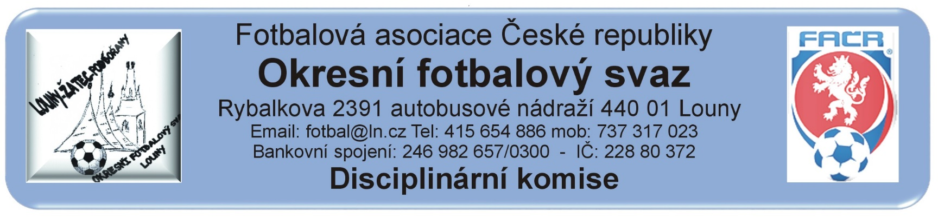

ZÁPIS č. 12 / 2017
Den konání : 9. listopadu 2017
Přítomni: Vápeník, Belan, Gabriel, Bechynský,
Omluveni: Kratochvíl
Hosté:

DK OFS Louny upozorňuje členy a kluby hrající okresní soutěže, že podle nového disciplinárního řádu jsou jakákoli rozhodnutí a oznámení uveřejňována výlučně na ÚŘEDNÍ DESCE OFS Louny. Nebudou doručována jiným způsobem.
DK OFS Louny – upozorňuje oddíly, že finanční částky budou zahrnuty do sběrné faktury.(§20)
DK OFS Louny - upozorňuje fyzickou osobu, že uloženou peněžitou pokutu je potrestaná fyzická osoba povinna uhradit nejpozději do 7 dnů ode dne, kdy rozhodnutí nabylo právní moci a v této lhůtě vyrozumět disciplinární orgán, který o uložení pokuty rozhodl, o zaplacení peněžité pokuty. (§20)
DK OFS Louny – upozorňuje oddíly na § 93 - Předběžně zakázaná činnost 1. Byl-li hráč vyloučen podle pravidla č. 12 pravidel fotbalu a rozhodčí toto jednání zapsal do zápisu o utkání, má tento hráč od okamžiku vyloučení předběžný zákaz závodní činnosti. 2. Předběžně zakázanou činnost má také: a) hráč, který měl být podle pravidla č. 12 pravidel fotbalu vyloučen a rozhodčí toto jednání zapsal do zápisu o utkání na pokyn delegáta, b) člen realizačního týmu, který se dopustil jednání, za které by jako hráč měl být podle pravidla č. 12 pravidel fotbalu vyloučen a rozhodčí toto jednání zapsal do zápisu o utkání. 3. K předběžnému zákazu činnosti podle odstavce 2 dochází okamžikem zapsání do zápisu o utkání.
Došlá pošta:

Žádost o finanční kompenzaci Koubek Luboš - Slavětín
Žádost o finanční kompenzace Čížek Tomáš - Blatno

Rozhodnutí:

Zastavená závodní činnost nepodmíněně:

Hráč | ID | Oddíl / Klub | ZČN | Od | Důvod | § DŘ | Číslo jednací
Ivaník Petr | 73030336 | Pátek | 1 SÚ | 6.11.2017 | ČK – Vyloučení pro druhé napomenutí | 46 | 75/2017
Kropáč Michal | 91100641 | Staňkovice | 4 SÚ | 6.11.2017 | ČK – Pohoršlivé, urážlivé nebo ponižující chování vůči delegovaným osobám | 45/1 | 76/2017
Koubek Luboš | 97091551 | Slavětín | 0 SÚ |  | ČK – Vyloučení pro druhé napomenutí | 46 | 77/2017
Čížek Tomáš | 94081650 | Blatno | 0 SÚ |  | ČK – Vyloučení pro druhé napomenutí | 46 | 78/2017
Adámek Michal | 75120456 | Blatno | 7 SÚ | 5.11.2017 | ČK – Tělesné napadení + Pohoršlivé, urážlivé nebo ponižující chování vůči delegovaným osobám | 48/1 + 45/1 | 79/2017
Havelka Aleš | 74090397 | Dobroměřice | 5 SÚ | 5.11.2017 | ĆK – Surová hra | 42/1 | 80/2017

Kompenzace za udělení 2 ŽK:

Koubek Luboš 97091551 Slavětín – finanční kompenzace za vyloučení hráče po druhém napomenutí DŘ §46/2, RMS, příloha č. 6. č.j. 81/2017
Čížek Tomáš 94081650 Blatno – finanční kompenzace za vyloučení hráče po druhém napomenutí DŘ §46/2, RMS, příloha č. 6. č.j. 82/2017
Předání ostatním komisím OFS:

Finanční pokuty:

Bauchner Roman 76120674 – Tělovýchovná jednota Sokol Holedeč z.s. 1.000,- Kč – umožnění neoprávněného nastoupení hráče, hráč neuveden v ZoU, 2017424A2A1106 Lubenec – Holedeč, č.j. 83/2017

TJ SOKOL PÁTEK – 500,- Kč – Nevložení ZoU do systému IS, č.j. 84/2017

Ostatní:

Na doporučení STK bylo revokováno rozhodnutí č. 70/2017 a 71/2017 a byl vyhlášen kontumační výsledek utkání 2017424E1A1006 Pátek – Podbořany 0:3. č.j. 85/2017
Kontumační výsledky:

2017424A2A1106 Lubenec – Holedeč 3:0 – neoprávněné nastoupení hráče, hráč neuveden v ZoU, č.j. 86/2017

Poplatky ve výši 150,- Kč, resp. 100,- Kč za projednání a finanční pokuty budou zaneseny do sběrné faktury oddílu.
Proti rozhodnutí DK je možné podat do 7 dnů od druhého dne, kdy bylo oznámení zveřejněno na úřední desce FAČR, k VV OFS za poplatek 1.500,- Kč, viz Disciplinární řád FAČR § 104 – 107 + příloha č.1.

Vápeník Martin - předseda DK OFS

